作業說明
配合本書所說明的內容，提供此一作業，讓讀者可以在習得書中的市調技巧後，再利用此作業中的個案，透過市調目的、問卷設計、資料收集到統計分析等四個步驟，得以讓讀者對市調程序有一更深的體認。就讀者親自操作的部份，以第四部份的統計分析為重點。在時間的允許下，讀者可以嘗試從給定的第一部份—市調目的下，自行設計第二部份的問卷。當然，市調目的影響問卷內容設計，進而影響資料收集與編碼方式，最後所使用的統計技巧也不相同。
從第四部份的統計分析說明中，我們可以知道大概會使用到八種不同的EXCEL與統計技巧，我們在每一項的說明中，只是列舉其中之一可以分析的項目，讀者在練習時必須能舉一反三。例如，我們既然可以使用獨立性檢定，來檢定性別與購買方式的相關性，當然也可以使用相同的方式，用來檢定學歷與購買管道的相關性。
在每一種統計分析項目下，我們也大致會提供可能的方向或是參考答案，但其中的操作步驟則需要讀者自行完成。問卷的主要資料庫，已經附於範例光碟中，讀者若使用第二部份的問卷為練習的標的，則可以使用「習題資料庫」檔案為操作對象；同時，按照第四部份統計分析的要求，參考答案也同時附於「習題資料庫解答」檔案中。

一、市場調查目的
- 針對博碩客戶進行樣本組成分析，我們以性別、學歷與年齡為市場區隔的標準。
- 了解博碩文化客戶群中，對於博碩文化消息源、購買原因與購買方式等消費行為分布。
- 分析不同消費族群對於可以接受的書籍定價為何。
- 分析哪些因素是消費者會繼續購買博碩產品的主因。
- 分析哪些因素是消費者會推薦購買博碩產品的主因。
- 分析會繼續購買與推薦購買的相關性。
- 分析客戶對於博碩文化的普遍印象。
- 分析客戶對於博碩印象與購買地點是否有關。
- 分析不同性別或是學歷對於博碩印象是否有關。
- 分析不同學歷對於於何處購買是否有關。
- 分析不同學歷對於是否會繼續購買與是否會推薦購買是否有關。
- 分析性別、年齡、博碩印象、是否繼續購買與是否會推薦購買等幾個變量的相關係數。
- 建構一回歸分析模式，以是否會繼續購買為因變數，性別、年齡、合理售價、博碩印象與推薦購買為自變數，建立預測消費者會繼續購買的模式

二、消費行為研究問卷
您好！我們是博碩文化的行銷研究人員。本研究主要是希望能夠了解您對博碩文化產品的消費行為，以及對博碩文化整體的認知，以作為我們日後改進的方針。您的意見將會是我們成長與改進的最大動力，謝謝您的支持！本問卷分兩大部分，希望您能據實填寫，謝謝您的合作。
<壹> 消費行為
- 請問您從何處知道有博碩文化公司的存在
網路 學校用書 朋友 電子/平面媒體 師長推薦 其他
- 您最常由何處購買博碩文化的產品
電腦書籍專賣店 學校統一採購 一般書店 網路商店 博碩直接購買 其他
- 哪一項目是您購買博碩文化書籍的最主要原因
價廉物美 內容充實 封面設計 業務或店家推薦 價格低廉 社會形象
- 您認為一本500頁左右的電腦書籍，最合理的定價為多少 _________
- 您未來會不會繼續購買博碩的產品 會 可能 不會
- 您未來會不會像別人推薦博碩的產品 會 可能 不會
<貳> 認知
7. 請針對以下五個問題，根據您的經驗，勾選您對每一個問題的認知
非
常 非
不 不 沒 常
同 同 意 同 同
意 意 見 意 意
1. 博碩公司聲譽卓著
2. 博碩產品不能讓我信賴
3. 博碩產品無法跟上潮流
4. 博碩社會形象良好
5.買電腦書，博碩是我的優先選擇
<叁> 基本資料
8. 性 別： 男 女
9. 教育程度： 高中（職）以下 大專 研究所以上
10. 年 齡：_______

三、抽樣與資料輸入
- 本研究之問卷，是附於博碩文化出版品中，以抽獎方式鼓勵消費者寄回，回收期間自2003.7.1~2003.8.31，回收問卷372份，扣除重複與無效問卷部分共300份。
- 問卷回收後，便進行編碼，將相對的答案，轉換成數字，準備輸入於Excel資料庫中。
- 編碼過程特別需要注意的只有第<7>題。我們分別給予1~5分的相對分數。其中的2與3小題，因為為負面表述，所以回答非常不同意的，必須給5分，依此類推。1、4與5題的編碼，則由非常不同意的項目給1分，依此類推。
- 編碼數字輸入到資料庫中，如「習題資料庫」範例檔案中的「原始資料庫」工作表。
- 接著以「取代」的做法，將資料庫中相對答案的數字取代成文字，如「習題資料庫」範例檔案中的「完成資料庫」工作表。

四、統計分析

1. 樣本組成分析
- 樣本組成分析，原本是用來討論我們抽樣的樣本組成，例如男女個數，不同學歷個數，與不同年齡層個數。由於我們樣本的來源是針對購買書籍的回函者，因此上述的分析，可以解讀成購買書籍的組成分析。其中針對年齡部份，因為是開放性問卷，因此，必須使用「群組功能」予以分組。
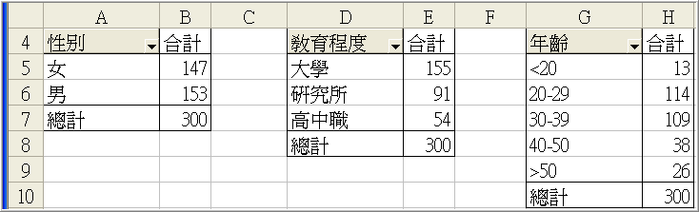
- 進行類似樞紐分析表分析時，除了可以改變欄位名稱外，我們也可以加入百分比分析，而此功能，也可以用來作為單項答案的統計，例如我們可以針對「購買原因」與「購買地點」的各種答案個數與百分比統計。
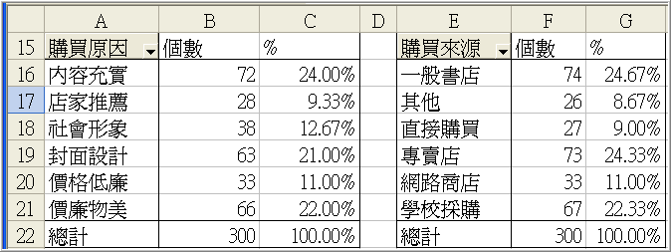

2. 敘述統計分析
- 針對「博碩印象」、「購買意願」與「推荐意願」這三個變項進行敘述統計分析，如平均數、眾數、中位數、全距、標準差（變異數）與分佈情形等，以便掌握消費者對博碩的普遍印象與持續消費意願。其中，針對「博碩印象」的統計，必須先建立一綜合判斷指標，將第<7>題中的五個小題加總，要特別注意的是，第2與3小題，是負面表述，因此實作，於輸入資料庫時，要特別注意。
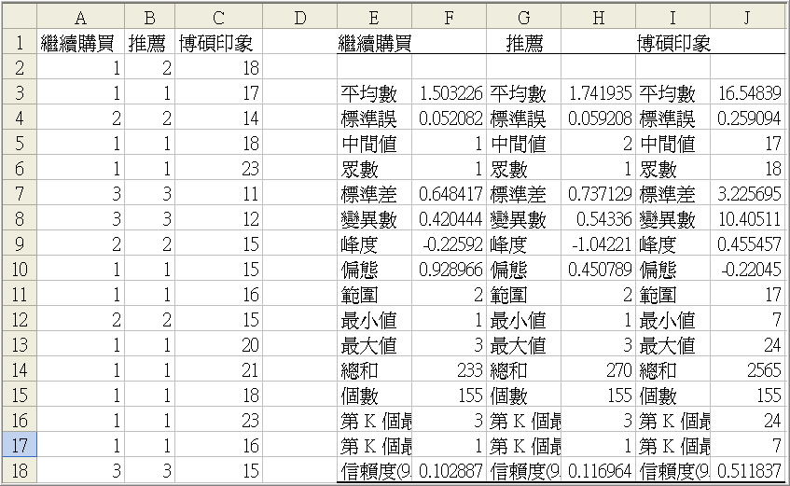
- 進行不同學歷，對於博碩印象的敘述統計分析。在操作過程，我們必須要使用自動篩選的功能，將各種學歷下的印象分數，複製到新工作表，然後進行分析。
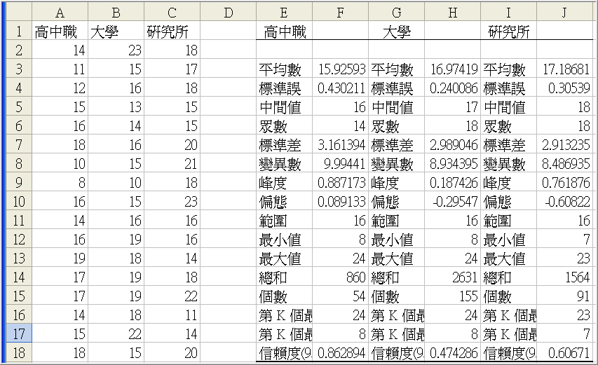

3. 兩平均數差異的t檢定
此一檢定法則通常使用於檢定兩個母體的平均數是否相等。使用前一項分析的技巧中，我們也可以取得男性和女性對博碩「印象」分數，但若我們希望檢定男女生的印象分數是否相同，或是對於其他如書價的看法是否相同等，(也就是希望能檢定性別與印象分數或是書價是否有關)可以使用「兩平均數差異的t檢定」來進行。
在分析的過程中，如我們在本書中提到，必須先確認，兩母體的變異數是否相等，以使用不同的公式或工具來進行。
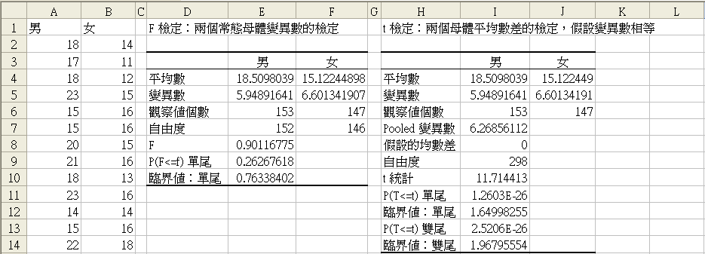

4. 單因子變異數分析
T檢定主要用於檢定兩個母體的平均數是否相等。但如<2>的分析中，我們使用敘述統計的分析功能，分析了不同教育程度不同對「博碩印象」的各種統計量。但我們想進一步知道，不同教育程度對「博碩印象」是否會有差異，此時還是需要透過假設檢定。因為在教育程度的變項中，共有三個選項，因此無法使用如性別一般，使用T檢定來進行分析，而必須使用單因子變異數分析來進行。
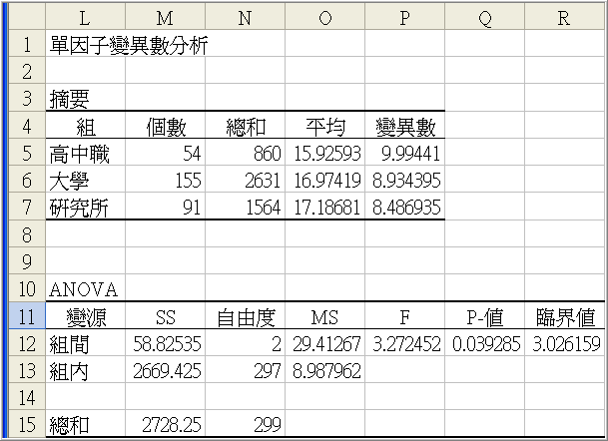

5. 樞紐分析
樞紐分析表主要讓我們以不同的角度來分析統計資料。從回收的問卷中，我們可以知道，哪些人購買博碩的書籍(可參考第一項分析)，哪些人會在哪些管道購買書籍等等。這裡的哪些人，就是以我們在基本資料中所詢問的性別、教育程度與年齡。要回答類似的問題，可以使用雙變數樞紐分析表來表達，例如我們可以分析不同教育程度，其購買原因的比例是否不同。當然，以相同的概念與操作方式，也可以用來分析不同的性別，其購買的管道是否有所不同等等。
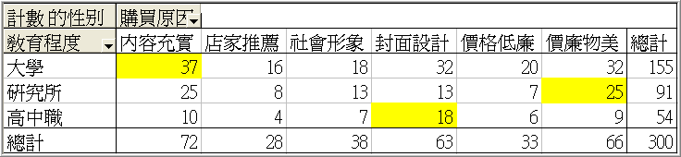
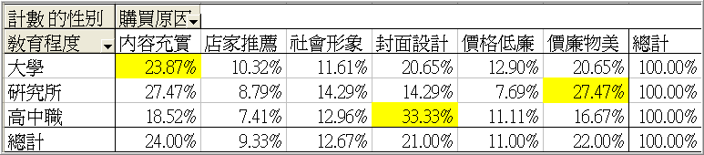

6.獨立性檢定
雙變數樞紐分析表可以產生如上一分析的百分比和次數顯示，但我們並無法確認教育程度與購買原因是否有關。因此，當我們於完成雙變數樞紐分析之後，會更一步以獨立性檢定檢定兩者是否有關。例如我們可以檢定教育程度與購買原因是否獨立。
要進行獨立性檢定，必須使用如上一分析所得的次數，配合計算出期望(理論)次數，再利用CHITEST()函數進行檢定。而我們在前一分析進行任兩個變數的次數分配分析後，便可以使用獨立性檢定的做法繼續進行檢定。
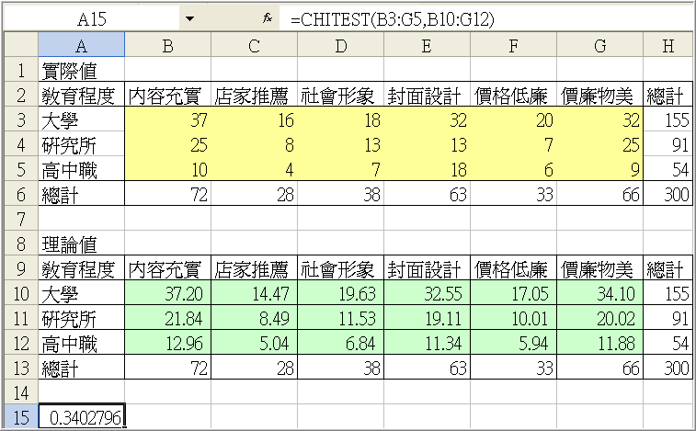

7. 相關係數分析
利用相關係數分析，我們可以分析「書價」、「繼續購買」、「推薦」、「博碩印象」、「性別」、「年齡」等六個變項的相關係數，以便了解這些變數的相關性。相關係數分析主要是分析問卷中，有關數值型態項目間的相關性。
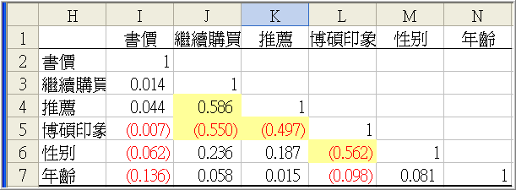
雖然所有數值型態的變項之間都可以使用相關係數分析取得相關係數，但分析的基本前提是我們對於某些變數間的相關性有所懷疑或是假設。如上圖，雖然我們將問卷中所有數值型態變項都納入分析，但或許我們根本不認為書價與年齡是會影響選擇行為或是印象，則可以不納入。
另一方面，在解讀相關係數時，也應注意數值本身的意義。如繼續購買與博碩印象的相關係數為-0.55，並不能解讀成對博碩印象越好，越不會購買，因為在繼續購買的項目中，我們以1、2與3分別代表會、不一定與不會繼續購買，因此，我們可以解讀對博碩印象越好，繼續購買的分數就越低(當然就是會願意購買)。

8. 多元迴歸分析
以本習題的問卷來看，通常決策者最關心的，莫過於「是否會繼續購買」的行為傾向。從相關係數分析中，我們也知道，是否會購買，可能與「推薦」、「博碩印象」、「性別」、「年齡」、「教育程度」等變項有關。此時，我們可以利用多元回歸分析，使用已知變項來預測「繼續購買」的可能。
